1. ***Проанализировать бизнес-логику приложения и создать структуру базы данных, которая может использоваться для хранения данных этого приложения. В базе данных должно быть минимум десять таблиц. Если таблиц получается более двадцати то рекомендуется ограничиться частью функционала приложения и не превышать это количество. В качестве отчета по этой части проекта необходимо приложить команды создания таблиц***.

// Устанавливаем Postgresql на LINUX

$ sudo apt update

$ sudo apt upgrade

$ sudo apt install postgresql

// Проверяем статус Postgresql

$ sudo systemctl status postgresql

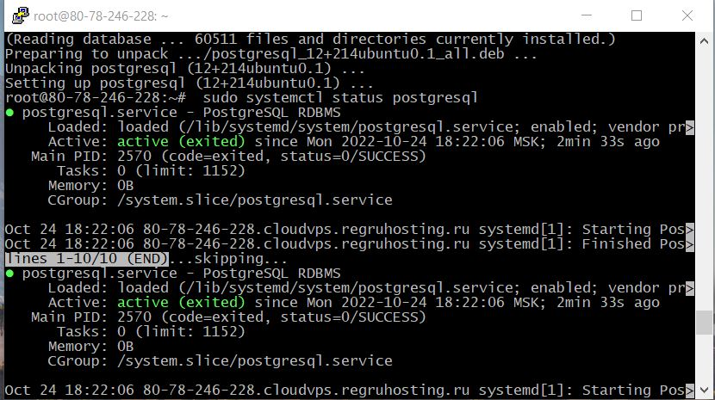

// Переключаемся на пользователя postgres

$ sudo su - postgres

// Проверяем версию консольного клиента

$ psql --version

// Запускаем консольного клиента

$ psql

// Создаем пользователя

postgres=# CREATE USER my_admin WITH PASSWORD 'adminsecurity';

// Создаем базу данных

postgres=# CREATE DATABASE mybase;

// Предоставляем все права пользователю my_admin на базу mybase

postgres=# GRANT ALL PRIVILEGES ON DATABASE mybase to my_admin;

// Проверка подключения к новой базе новым пользователем

$ psql -Umy_admin mybase -h127.0.0.1

// Создаем таблицы базы данных

CREATE TABLE users(

id SERIAL PRIMARY KEY,

first_name VARCHAR(50) NOT NULL,

last_name VARCHAR(50) NOT NULL,

email VARCHAR(120) NOT NULL UNIQUE,

phone VARCHAR(15) UNIQUE,

main_photo_id INT,

created_at TIMESTAMP );

CREATE TABLE messages (

id SERIAL PRIMARY KEY,

from_user_id INT NOT NULL,

to_user_id INT NOT NULL,

body TEXT,

is_important BOOLEAN,

is_delivered BOOLEAN,

created_at TIMESTAMP );

CREATE TABLE friendship (

id SERIAL PRIMARY KEY,

requested_by_user_id INT NOT NULL,

requested_to_user_id INT NOT NULL,

status_id INT NOT NULL,

requested_at TIMESTAMP,

confirmed_at TIMESTAMP );

CREATE TABLE friendship_statuses (

id SERIAL PRIMARY KEY,

name VARCHAR(30) UNIQUE );

CREATE TABLE photo (

id SERIAL PRIMARY KEY,

url VARCHAR(250) NOT NULL UNIQUE,

owner_id INT NOT NULL,

uploaded_at TIMESTAMP NOT NULL,

size INT NOT NULL );

CREATE TABLE bots_type (

id SERIAL PRIMARY KEY,

name VARCHAR(30) UNIQUE );

CREATE TABLE bots (

id SERIAL PRIMARY KEY,

name VARCHAR(30) UNIQUE ,

type_id INT NOT NULL,

owner_id INT NOT NULL,

created_at TIMESTAMP);

CREATE TABLE one_sensor_bots_data (

id SERIAL PRIMARY KEY,

bot_id INT NOT NULL,

temp INT ,

press INT,

created_at TIMESTAMP);

CREATE TABLE two_sensor_bots_data (

id SERIAL PRIMARY KEY,

bot_id INT NOT NULL,

temp_out INT ,

press INT,

temp_in INT ,

humid_air INT,

created_at TIMESTAMP);

CREATE TABLE three_sensor_bots_data (

id SERIAL PRIMARY KEY,

bot_id INT NOT NULL,

temp_out INT ,

press INT,

temp_in INT ,

humid_air INT,

humid_soil INT,

photo_id INT,

created_at TIMESTAMP);

1. ***Используя генератор тестовых данных, заполнить созданную БД данными в количестве минимум сто строк для тех таблиц, где это имеет смысл. Доработать данные запросами если это необходимо. В качестве отчёта приложить дамп БД с данными.***

Дамп БД по ссылке:

*https://github.com/Kuldyaev/postgresql_GB/blob/main/mybase.dump.sql*

1. ***Создать внешние ключи, если они не были созданы на шаге 1 в командах создания таблиц. В качестве отчета приложить команды создания внешних ключей.***

ALTER TABLE users

ADD CONSTRAINT users_main_photo_id_fk

FOREIGN KEY (main_photo_id)

REFERENCES photo (id);

ALTER TABLE messages

ADD CONSTRAINT messages_from_user_id_fk

FOREIGN KEY (from_user_id)

REFERENCES users (id);

ALTER TABLE messages

ADD CONSTRAINT messages_to_user_id_fk

FOREIGN KEY (to_user_id)

REFERENCES users (id)

ON DELETE CASCADE;

ALTER TABLE photo

ADD CONSTRAINT owner_id_user_id_fk

FOREIGN KEY (owner_id)

REFERENCES users (id);

ALTER TABLE friendship

ADD CONSTRAINT requested_by_user_id_fk

FOREIGN KEY (requested_by_user_id)

REFERENCES users (id);

ALTER TABLE friendship

ADD CONSTRAINT requested_to_user_id_fk

FOREIGN KEY (requested_to_user_id)

REFERENCES users (id);

ALTER TABLE friendship

ADD CONSTRAINT status_id_friendship_statuses_id_fk

FOREIGN KEY (status_id)

REFERENCES friendship_statuses (id);

ALTER TABLE bots

ADD CONSTRAINT bots_type_id_fk

FOREIGN KEY (type_id)

REFERENCES bots_type (id);

ALTER TABLE bots

ADD CONSTRAINT owner_id_user_id_fk

FOREIGN KEY (owner_id)

REFERENCES users (id);

ALTER TABLE one_sensor_bots_data

ADD CONSTRAINT one_sens_bot_id_bots_id_fk

FOREIGN KEY (bot_id)

REFERENCES bots (id);

ALTER TABLE two_sensor_bots_data

ADD CONSTRAINT two_sens_bot_id_bots_id_fk

FOREIGN KEY (bot_id)

REFERENCES bots (id);

ALTER TABLE three_sensor_bots_data

ADD CONSTRAINT three_sens_bot_id_bots_id_fk

FOREIGN KEY (bot_id)

REFERENCES bots (id);

1. ***Создать диаграмму отношений. В качестве отчета приложить файл изображения диаграммы отношений***

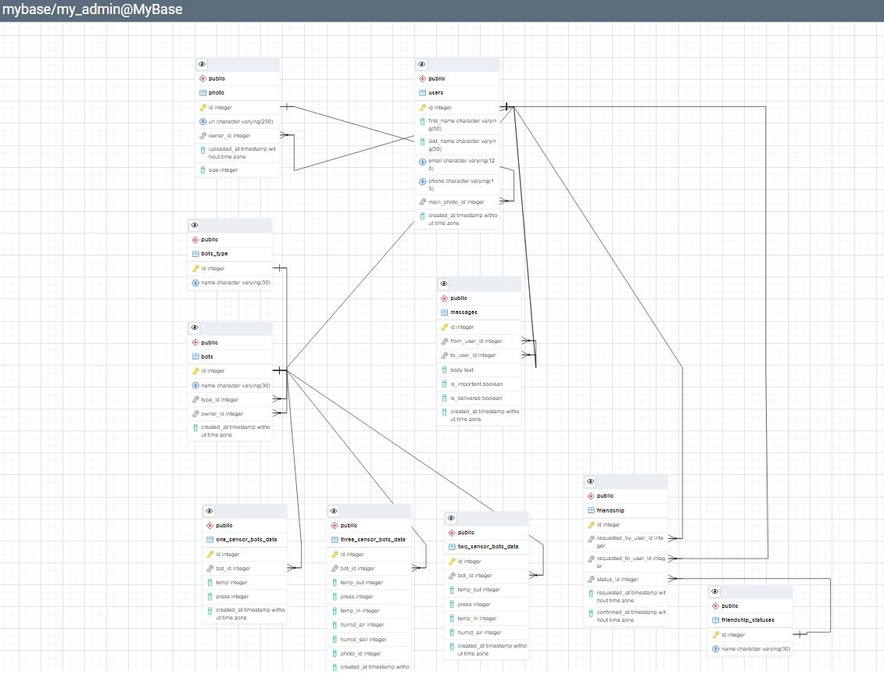

https://github.com/Kuldyaev/postgresql_GB/blob/main/ERD.JPG

1. ***Создать два сложных (многотабличных) запроса с использованием подзапросов***.

SELECT last_name,

first_name,

(SELECT COUNT(messages.id) FROM messages WHERE messages.from_user_id = users.id) AS messages_number

FROM users

WHERE (SELECT COUNT(messages.id) FROM messages WHERE messages.from_user_id = users.id) = (SELECT

(SELECT COUNT(messages.id) FROM messages WHERE messages.from_user_id = users.id) AS messages_number

FROM users

ORDER BY messages_number DESC LIMIT 1);

SELECT

photo.id,

url

FROM photo

WHERE owner_id = (SELECT id FROM users WHERE first_name = 'Viacheslav' AND last_name ='Kuldyaev');

1. ***Создать два сложных запроса с использованием объединения JOIN и без использования подзапросов***

SELECT

messages.id,

users.first_name AS first_name,

users.last_name AS last_name,

messages.body AS messages_text

FROM messages

JOIN users

ON users.id = messages.from_user_id

ORDER BY last_name;

SELECT

users.last_name AS last_name,

users.first_name AS first_name,

photo.url AS photo_url,

photo.size AS photo_size

FROM users

JOIN photo

ON users.id = photo.owner_id

ORDER BY last_name;

1. ***Создать два представления, в основе которых лежат сложные запросы***
2. ***Создать пользовательскую функцию.***

CREATE FUNCTION max_quantity_messages ()

RETURNS BIGINT AS

$$

SELECT

(SELECT COUNT(messages.id) FROM messages WHERE messages.from_user_id = users.id)

AS messages_number

FROM users

ORDER BY messages_number DESC

LIMIT 1;

$$

LANGUAGE SQL;

1. ***Создать триггер.***

##### CREATE OR REPLACE FUNCTION check_new_user_name_func()

##### RETURNS TRIGGER AS

##### $$

##### BEGIN

##### IF EXISTS (SELECT id FROM users WHERE last_name = NEW.last_name AND first_name = NEW.first_name) THEN

##### RAISE EXCEPTION 'USER IS NOT PHOTO OWNER';

##### END IF;

##### RETURN NEW;

##### END

##### $$

##### LANGUAGE PLPGSQL;

##### CREATE TRIGGER check_new_user_name_trigger BEFORE INSERT ON users

##### FOR EACH ROW

##### EXECUTE FUNCTION check_new_user_name_func();

1. ***Для одного из запросов, созданных в пункте 6, провести оптимизацию. В качестве отчета приложить планы выполнения запроса, ваш анализ и показать действия, которые улучшили эффективность запроса***